Заданное уравнение:

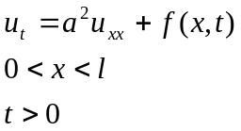

Граничные условия:

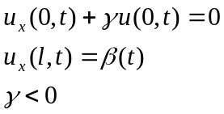

Начальные условия:

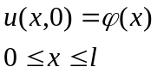

Аппроксимацию уравнения будем проводить по чисто неявной схеме.

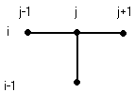

Получаем:

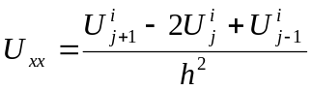

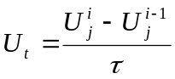

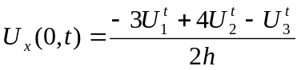

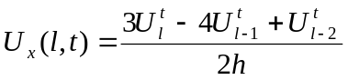

Разностная схема принимает вид:

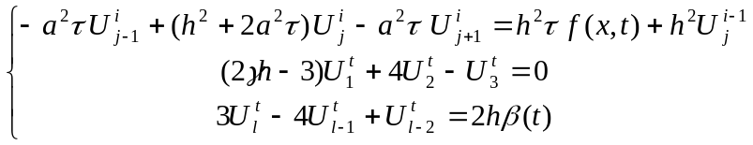

Начальные условия:

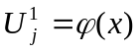

Получаем систему линейных уравнений вида A*x = b, где A-матрица коэффициентов размером NxN. Такую систему можно решить встроенной функцией MatLab – BICG.

